1. OBJETIVO:
Establecer la metodología para realizar la caracterización de los procesos de la compañía

2. DEFINICIONES

2.1 PROCESO.
Actividad o grupo de actividades que emplean un insumo (recurso organizacional), le agregue valor a este (genere una transformación y suministre un producto (resultado) para un cliente”.
“los procesos utilizan recursos de una organización para suministrar resultados definitivos” (h. james harrington).

2.2 CONCEPTO SISTEMICO DEL PROCESO

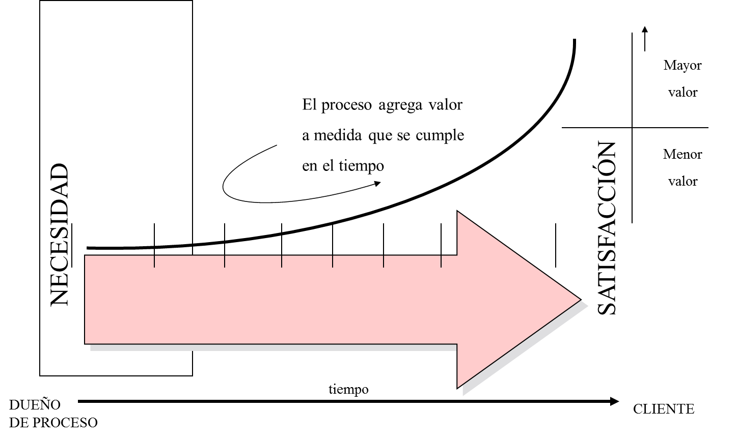

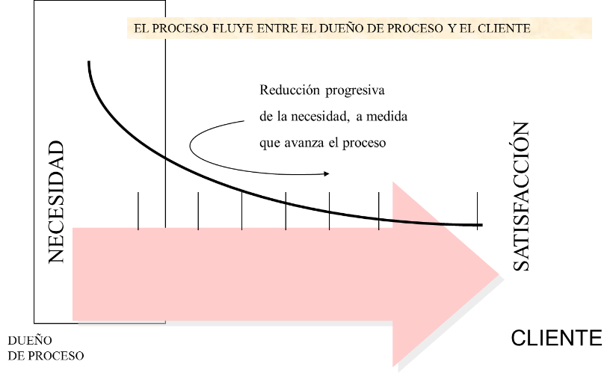

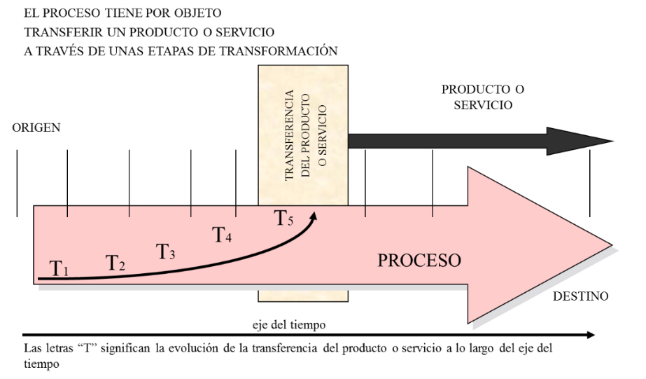

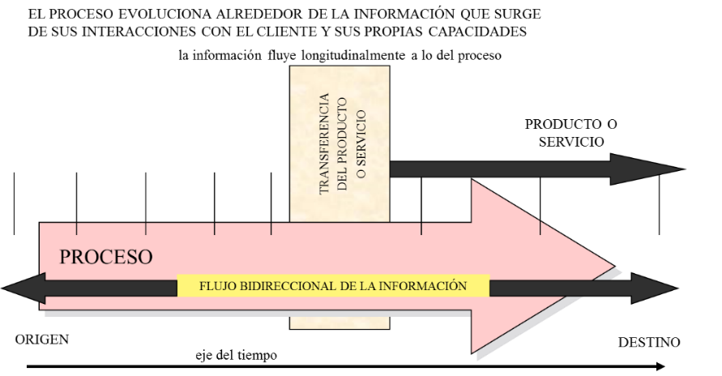

DOMINIOS SISTEMICOS DEL PROCESO

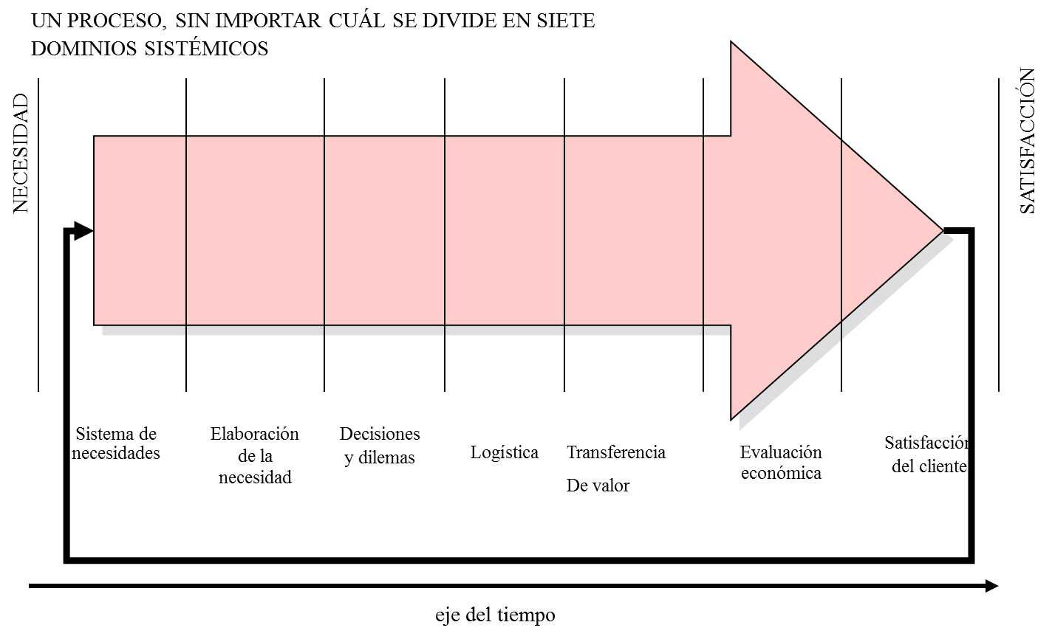

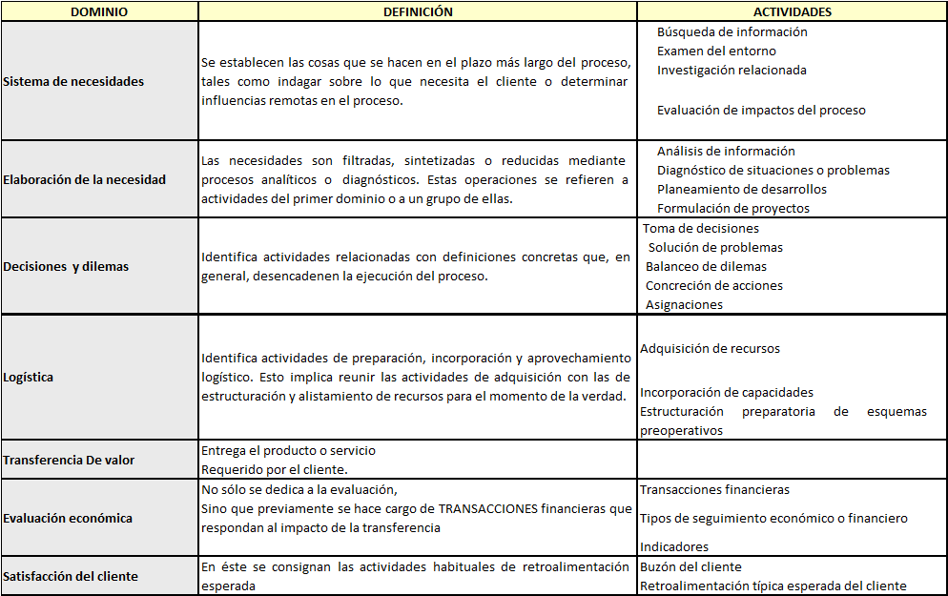

2.3 PLATAFORMA KOIOS.

En la plataforma en el modulo de gestión se crean las caracterizaciones de los procesos

3.CONTROL DE CAMBIOS
CONTROL DE CAMBIOS
VERSIÓN DEL DOC. | FECHA DEL CAMBIO | CAMBIO REALIZADO | VIGENCIA | NUEVA VERSIÓN
1 | 11/04/20 21 | Creación del documento | DD / MM / AA | 0

